魏村中心小学数学学科第 15 周作业设计
时间  作业设计  年级 |  | 5月19日——5月23日
 |  | 周一 | 周二 | 周三 | 周四 | 周五
三年级 | 内容  安排 | 基础：补充习题P68-69  拓展：复习本单元知识点，绘制思维导图。 | 基础：补充习题P70  拓展：说一说小数的含义，写一个小数并读一读 | 基础：补充习题P71  拓展：说一说小数比较大小的方法 | 基础：补充习题P72-73  拓展：说一说小数加减法的计算方法 | 基础：补充习题P74-75  拓展：复习本单元知识点，绘制思维导图。
三年级 | 时间  预设 | 10分钟 | 10分钟 | 10分钟 | 10分钟 | 10分钟
四年级 | 内容  安排 | 基础：  补充习题66.67页。  拓展：  按要求画线段分三角形、四边形。 | 基础：  补充习题68.69页。  拓展：  制作等边三角形。 | 基础：  补充习题70.71页。  拓展：  折纸的智慧。 | 基础：计算小练。  拓展：  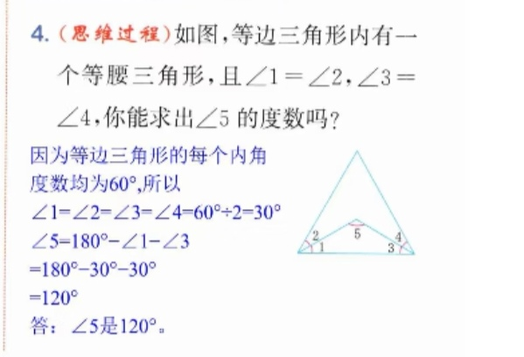 | 基础：周周练。  拓展：计算练习6题。
四年级 | 时间  预设 | 15分钟 | 15分钟 | 15分钟 | 15分钟 | 15分钟
五年级 | 内容  安排 | 基础型：  补充习题一页  拓展型：  讲一讲数学故事 | 基础型：  补充习题一页  拓展型：  做一做思维导图 | 基础型：  补充习题一页  拓展型：  讲一讲书上思考题 | 基础型：  补充习题一页  拓展型：  讲一讲数学故事 | 基础型：  补充习题一页  拓展型：  做一做思维导图
五年级 | 时间  预设 | 15分钟 | 15分钟 | 15分钟 | 15分钟 | 15分钟
六年级 | 内容  安排 | 基础型：复习《数与代数》，完成基础练习1。  拓展型：整理与完善数与代数的知识体系。 | 基础型：继续复习《数与代数》，完成基础练习2。  拓展型：和同桌交流思维导图。 | 基础型：复习《图形与几何》，完成基础练习1。  拓展型：和同桌说一说公式的探索过程。 | 基础型：继续复习《图形与几何》，完成基础练习2。  拓展型：阅读一则数学实验材料，尝试做一做。 | 基础型：复习《统计与概率》，完成基础练习。  拓展型：玩一玩掷骰子，设计一个概率游戏。
六年级 | 时间  预设 | 20分钟 | 20分钟 | 20分钟 | 20分钟 | 20分钟

